**Муниципальное бюджетное дошкольное учреждение «Детский сад №132» общеразвивающего вида с приоритетным осуществлением деятельности по направлению социально – личностного развития детей**

**Картотека дидактических игр по развитию речи во второй младшей группе**

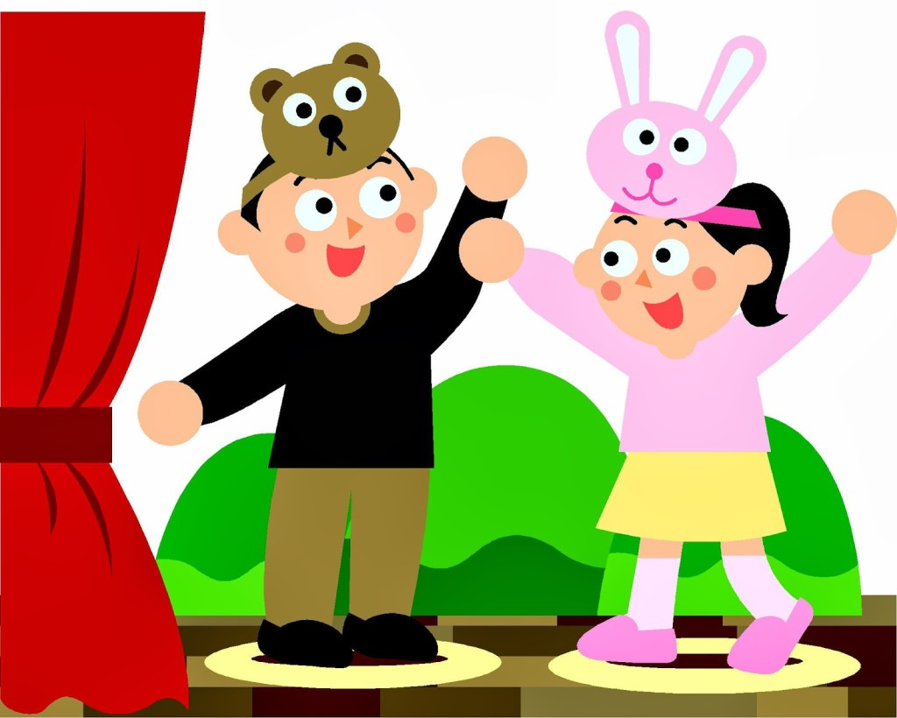

|  |  |  |
| --- | --- | --- |
|  |  | **Составила: воспитатель Широкова**  **Елена Владимировна** |

**г. Дзержинск**

**2016 г**

|  |  |  |  |  |  |
| --- | --- | --- | --- | --- | --- |
| **Название**  **игры** | | **Цель**  **игры** | | | **Содержание игры** |
| **Упражнения на развитие речевого аппарата** | | | | | |
| Веселый пятачок | Расслабление мышц речевого аппарата | | | На счет «раз» губы вытянуть вперед, как пятачок у поросенка; на «два» губы растянуть в улыбке, не обнажая зубов;  вытянутые губы (пятачок) двигаются вверх и вниз, влево и вправо;  пятачок делает круговые движения в одну сторону, потом в другую;  Заканчивая упражнения, предложить детям полностью освободить мышцы губ, фыркнув, как лошадка. | |
| Звериные хлопоты | Дети часто говорят сквозь зубы, челюсть зажата, рот е, приоткрыт. Чтобы избавиться от этих недостатков, необходимо освободить мышцы шеи и челюсти. | | | 1. Наклонить голову то к правому, то к левому плечу, затем катать ее по спине и груди;  2. Удивленный бегемот: отбросить резко вниз нижнюю челюсть, рот при этом открывается широко и свободно.  3. Зевающая пантера: нажать двумя руками на обе щеки средней части и произносить «вау, вау, вау...», подражая голосу пантеры, резко опуская нижнюю челюсть широко открыв рот, затем зевнуть и потянуться.  4. Горячая картошка: положить в рот воображаемую горячую картофелину и сделать закрытый зевок (губы сомкнуть, мягкое небо поднято, гортань опущена). | |
| Делай как я | Разогреть мышцы дыхательного аппарата. | | | 1-й вид обслуживает спокойную, плавно звучащую речь. Свистит ветер — ССССССС... Шумят деревья — ШШШШШ... Летит пчела — ЖЖЖЖЖЖ... Комар звенит — 3333333333...  2-й вид обслуживает волевую, но сдержанную речь.  Работает насос — ССССС! ССССС! ССССС!  Метет метель — ШШШШ! ШШШШ! ШШШШШ!  Сверлит дрель — 33333! 33333! 33333!  3-й вид обслуживает эмоциональную речь в быстром темпе. Кошка сердится — Ф! Ф! Ф! Ф1 Пилит пила — С! С! С! С! Заводится мотор — Р! Р! Р! Р!  Дети могут сами придумывать подобные упражнения и со­единять все три вида выдыхания в одном упражнении.  На­пример: мотоцикл. Заводим мотор: Р! Р! Р!.. РРРРР! РРРРР! РРРРР! Поехали быстрее и быстрее: РРРРР! РРРРР! РРРРР! | |
| Колокольчики | Упражнения на свободу звучания с мягкой атакой | | | Дети распределяются на две группы, и каждая по очере­ди изображает звон колоколов: удар — бом! И отзвук — ммм... БУммм — БОммм! БУммм — БОммм! БУммм — БОммм! ДИньнь — ДОннн! ДИньнь — ДОннн! ДИньнь — ДОннн! | |
| Птичий двор | Упражнения на опору дыхания | | | Дети воображают, что попали на большой деревенский двор, они должны позвать и покормить всех его обитателей. Дети коллективно или по одному зовут уток (уть-уть-уть-уть), петушка (петь-петь-петь-петь), цыплят (цып-цып-цып), гусей (тега-тега-тега-тега), голубей (гуль-гуль-гуль), вдруг появи­лась кошка (кис-кис-кис-кис), она попыталась поймать цыпленка (брысь! брысь!). Курица зовет разбежавшихся цыплят. | |
| **Игры на пополнение словарного запаса,**  **воображение, имитацию движений и голоса** | | | | | |
| **Громко - тихо** | Развивать слуховое восприятие, воображение | | Игровой материал и наглядные пособия: бубен.  Описание: воспитатель стучит в бубен, задавая различный темп и громкость звучания. Если воспитатель стучит в бубен тихо, ребенок изображает «мышку», идущую мимо «кота» (воспитателя) на цыпочках. А если стучит громко, ребенок превращается в «слона» и идет, громко топая. Стучит быстро - ребенок бежит, стучит медленно - идет. | | |
| Волшебная корзинка | Развивать воображение, пополнять словарный запас. | | Дети сидят в кругу; воспитатель, держа в руках кор­зинку, предлагает сложить в корзинку то, что можно встретить в лесу, или в саду, или в воздухе, или в море, или на грядке; то, что летает, или то, что ползает, и т.д. | | |
| Вкусные слова | Расширять словарный запас, воспитывать умение веж­ливо общаться, действия с воображаемыми предметами. | | Дети сидят в кругу, воспитатель протягивает первому ребенку ладонь с воображаемой, например, конфетой и, назы­вая его по имени, предлагает угощение. Ребенок благодарит и « съедает ». Затем кладет на свою ладошку и угощает чем-нибудь вкусным своего соседа. Тот благодарит, «съедает» и угощает третьего ребенка и т.д. | | |
| **«Здравствуйте!»** | Развивать внимательность, коммуникативные качества. | | Педагог произносит текст:  Мы по комнате гуляем – топ-топ, топ-топ,  Очень весело шагаем – топ-топ, топ-топ,  Погремушка прогремела – поздороваться велела.  (Здороваются девочки)  Мы по комнате гуляем – топ-топ, топ-топ,  Очень весело шагаем – топ-топ, топ-топ,  Колокольчик прозвенел – поздороваться велел.  (Здороваются мальчики)  Мы по комнате гуляем – топ-топ, топ-топ,  Очень весело шагаем – топ-топ, топ-топ,  Простучали ложки – отдыхают ножки.  (садятся на корточки) | | |
| Моя сказка | Пополнять сло­варный запас, развивать образное мышление. | | Группе детей предлагается вытянуть карточки с изображением разных персонажей какой-нибудь известной сказки. Назвать героя и сказать о нём всё что могут вспомнить. | | |
| **Как ходит и пост петушок, как бегает и лает собачка** | Развивать предметную и игровую деятельности, кругозор и образное мышление, речевой аппарат и звукоподражание. | | Игровой материал и наглядные пособия: игрушечные петушок и собачка.  Описание: дети рассаживаются по кругу. Воспитатель показывает игрушечного петушка (собачку), обращает внимание на то, какой он красивый, показывает, как ходит петушок (бегает собачка), как поет (лает). «Петушок» подходит к ребенку, ребенок воспроизводит движения «петушка» и звукоподражает. | | |
| **Что умеет делать кошка?** | Развивать речь, память, внимание. | | Игровой материал и наглядные пособия: карточки с изображениями различных животных.  Описание: показать ребенку картинку с изображением животного и спросить, что умеет делать это животное. Например, кошка - мяукает (изобразить), ловит мышей, бегает, прыгает, мурлыкает. Собака — лает, сторожит дом, выполняет команды, кусается и т. п. | | |
| **Зайцы бывают** | Развивать внимание, координацию движений. | | Описание: взрослый описывает какое-нибудь животное, а ребенок должен изобразить его действием, например: «Зайцы бывают длинноухие (машет руками над головой, изображая уши), прыгучие (прыгает), маленькие (присаживается на корточки) | | |
| **Веселый заяц** | Развивать внимание, координацию движений, моторик | | Игровой материал и наглядные пособия: 2 мягкие игрушки.  Описание: объяснить ребенку, что игрушка педагога будет показывать движения, а игрушка ребенка должна их повторить. Затем поменяться ролями.  Педагог читает веселое стихотворение:  Шаг ногой, теперь - другой.  Покивай мне головой.  Помаши передней лапой,  Покажи, как машешь папе.  Вправо, влево наклонись,  Не зевай и не ленись! | | |
| **У меня зазвонил телефон** | Развивать речь; расширять словарный запас. | | Описание: предложить ребенку поиграть в «телефон». Роль телефона могут исполнять любые предметы: кубики, палочки, детали от конструктора и т. п. По очереди изображать звонок телефона. Поговорить с ребенком от своего лица, задавая ему простые вопросы: «Как тебя зовут? Сколько тебе лет? Как зовут твою любимую игрушку? Во что ты играешь?» И т. д. Поменяться ролями: педагог - ребенок, ребенок - папа (мама). Разговор по телефону вести от имени игрушек, животных. Строить диалог таким образом, чтобы ответ ребенка не ограничивался словами «Да» и «Нет». Описывать различные предметы, вещи, продукты и т. д. | | |
| **Кто там?** | Развивать воображение, речевые навыки | | Описание: предложить ребенку поиграть в игру «Кто пришел?». Выйти за дверь, постучать: «Тук-тук-тук». - «Кто там?» Изобразить какое-нибудь животное, например:  - Это я, корова. Му-у-у.  - Заходи, корова. Здравствуй, корова. Откуда, ты, корова, идешь?  Поменяться ролями с ребенком, поочередно представляя различных зверей, людей, сказочных персонажей. Попытаться вести диалог с простыми вопросами и ответами. | | |
| Зайчик и гроза | Формировать основные физические навыки; имитационные движения. | | Оформление занятия требует наличия большого и маленького барабанов. При ударах в большой барабан – звуках грома – дети («зайчата») прячутся в норке (садятся на корточки), а при ударах в маленький барабан – звуках мелкого дождя – прыгают по ковру как зайчата (бегают по лесу). Может быть использован музыкальный инструмент. | | |
| **Зарядка в зоопарке** | развивать речь. | | Описание: расставить по комнате игрушки или разместить картинки с изображениями животных. Пригласить ребенка в зоопарк. Останавливаясь у каждой картинки, вспомнить, что знает об этом животном, сымитировать его голос, походку: «Посмотри, это медведь. Он большой, бурый (коричневый). Где он живет? А как рычит? Покажи, как он ходит. И т. д. Около жирафа можно покрутить шеей в разные стороны. Рядом со слоном - показать, какой он огромный, и попробовать дотянуться до него несколько раз. У клетки с зайцем попрыгать, возле обезьянок покормить рожицы и т. д. | | |
| **Мимическая зарядка** | Развивать лицевые мышцы, а также умение передавать различные эмоции и настроение мимикой. | | Передать мимикой всё о чём говорится в стихе.  Вот мы сердимся с тобой,  Вот мы веселимся,  Вот немножко погрустим,  А теперь мы спать хотим...  А потом мы злимся, злимся,  А теперь вдруг все боимся,  Весело кривляемся,  Вместе удивляемся,  Мы такие милые,  А теперь капризные,  Все такие важные,  Ух, какие страшные!  Вот мы радуемся все,  вот мы огорчились,  мы все строгие такие, -  вот мы все какие! | | |